Komunikat o sytuacji społeczno-gospodarczej
województwa opolskiego we wrześniu 2024 r.
- Przeciętne zatrudnienie w sektorze przedsiębiorstw we wrześniu br. wynosiło 106,1 tys. osób i było niższe o 1,0% niż przed rokiem (we wrześniu ub. roku – wyższe o 0,2%). Stopa bezrobocia rejestrowanego na koniec września br. ukształtowała się na poziomie września 2023 r. i wyniosła 5,7% (przed rokiem – niższa o 0,3 p. proc.).
- We wrześniu br. przeciętne miesięczne wynagrodzenie brutto w sektorze przedsiębiorstw wynosiło 7435,20 zł
i było wyższe o 9,8% niż w analogicznym miesiącu ub. roku (przed rokiem – o 11,3%).
- Na rynku rolnym w stosunku do września 2023 r. w skupie zmalały ceny podstawowych gatunków zbóż (o 4,8%) oraz żywca rzeźnego wieprzowego (o 13,4%) i drobiowego (o 2,8%), natomiast wzrosły ceny żywca wołowego
(o 1,3%) oraz mleka (o 11,0%). We wrześniu 2023 r. w porównaniu z analogicznym okresem 2022 r. odnotowano spadek cen skupu podstawowych gatunków zbóż (o 40,2%), żywca rzeźnego drobiowego (o 9,9%), wołowego
(o 7,4%) oraz mleka (o 26,3%), natomiast wzrost ceny żywca wieprzowego (o 9,2%).
- Produkcja sprzedana przemysłu (w cenach stałych) kształtowała się na poziomie o 5,5% niższym niż przed rokiem (we wrześniu 2023 r. – o 12,0%). W ujęciu rocznym odnotowano wzrost produkcji budowlano-montażowej (w cenach bieżących) o 4,3% (we wrześniu 2023 r. – spadek o 3,5%).
- Liczba mieszkań oddanych do użytkowania była większa o 43,3% niż we wrześniu 2023 r. (przed rokiem – mniejsza o 63,7%). Najwięcej mieszkań przekazano w budownictwie indywidualnym.
- Sprzedaż detaliczna zrealizowana przez przedsiębiorstwa handlowe i niehandlowe była niższa o 18,8%
niż osiągnięta we wrześniu ub. roku (przed rokiem – o 15,7%). Sprzedaż hurtowa była niższa w skali roku o 1,9% (przed rokiem – o 16,4%).
- Według stanu na koniec września br. w rejestrze REGON wpisanych było 114,3 tys. podmiotów gospodarki narodowej, tj. więcej o 1,9% niż we wrześniu ub. roku (przed rokiem – o 2,1%). We wrześniu br. do rejestru
REGON wpisano 544 nowe podmioty (o 5,2% więcej niż przed miesiącem), natomiast wykreślono 344 podmioty
(o 35,4% więcej). W końcu września br. zawieszoną działalność miało 14,5 tys. podmiotów (o 0,5% mniej
niż przed miesiącem).
- W październiku 2024 r. w większości badanych obszarów gospodarki oceny koniunktury formułowane przez przedsiębiorców są negatywne. Najbardziej pesymistyczne nastroje gospodarcze panują wśród jednostek zajmujących się informacją i komunikacją.

Spis treści
Strona
Rynek pracy 4
Wynagrodzenia 7
Rolnictwo 9
Przemysł i budownictwo 12
Budownictwo mieszkaniowe 14
Rynek wewnętrzny 16
Podmioty gospodarki narodowej 17
Koniunktura gospodarcza 18
Wybrane dane o województwie opolskim (2023, 2024) 23
Wybrane dane o podregionach i powiatach w województwie opolskim w 2024 r. 26

Uwagi ogólne
Prezentowane w Komunikacie dane:
- o zatrudnieniu, wynagrodzeniach oraz o produkcji sprzedanej przemysłu i budownictwa, produkcji budowlano-
-montażowej, a także o sprzedaży detalicznej i hurtowej towarów dotyczą podmiotów gospodarczych o liczbie pracujących 10 i więcej osób,
- o sektorze przedsiębiorstw, dotyczą podmiotów prowadzących działalność gospodarczą w zakresie: leśnictwa i pozyskiwania drewna; rybołówstwa w wodach morskich; górnictwa i wydobywania; przetwórstwa przemysłowego; wytwarzania i zaopatrywania w energię elektryczną, gaz, parę wodną, gorącą wodę i powietrze do układów klimatyzacyjnych; dostawy wody; gospodarowania ściekami i odpadami oraz działalności związanej z rekultywacją; budownictwa; handlu hurtowego i detalicznego; naprawy pojazdów samochodowych, włączając motocykle; transportu i gospodarki magazynowej; działalności związanej z zakwaterowaniem i usługami gastronomicznymi; informacji i komunikacji; działalności związanej z obsługą rynku nieruchomości; działalności prawniczej, rachunkowo-
-księgowej i doradztwa podatkowego, działalności firm centralnych (head offices); doradztwa związanego z zarządzaniem; działalności w zakresie architektury i inżynierii; badań i analiz technicznych; reklamy, badania rynku i opinii publicznej; pozostałej działalności profesjonalnej, naukowej i technicznej; działalności w zakresie usług administrowania i działalności wspierającej; działalności związanej z kulturą, rozrywką i rekreacją; naprawy i konserwacji komputerów i artykułów użytku osobistego i domowego; pozostałej indywidualnej działalności usługowej,
- o długotrwale bezrobotnych dotyczą osób pozostających w rejestrze powiatowego urzędu pracy łącznie przez okres ponad 12 miesięcy w okresie ostatnich 2 lat, z wyłączeniem okresów odbywania stażu i przygotowania zawodowego w miejscu pracy,
- o cenach detalicznych dotyczą towarów żywnościowych i nieżywnościowych oraz usług, które pochodzą z notowań cen prowadzonych przez ankieterów w wybranych punktach sprzedaży, w wytypowanych rejonach badania cen; ceny żywności notowane są raz w miesiącu z wyjątkiem owoców i warzyw, w zakresie których notowania cen prowadzone są dwa razy w miesiącu,
- o skupie produktów rolnych obejmują skup od producentów z terenu województwa; ceny podano bez podatku VAT,
- o wynikach finansowych przedsiębiorstw oraz nakładach inwestycyjnych – w ujęciu kwartalnym – dotyczą podmiotów gospodarczych prowadzących księgi rachunkowe (z wyjątkiem przedsiębiorstw rolnictwa, leśnictwa, łowiectwa i rybactwa, działalności finansowej i ubezpieczeniowej oraz szkół wyższych) o liczbie pracujących
50 i więcej osób.
Dane w ujęciu wartościowym wyrażone są w cenach bieżących i stanowią podstawę dla obliczenia wskaźników struktury. Wskaźniki dynamiki zaprezentowano na podstawie wartości w cenach bieżących, z wyjątkiem przemysłu, dla którego wskaźniki dynamiki podano na podstawie wartości w cenach stałych (średnie ceny bieżące 2021 r.).
Liczby względne (wskaźniki, odsetki) wyliczono na podstawie danych bezwzględnych, wyrażonych z większą dokładnością niż podane w tekście i tablicach.
Dane prezentuje się w układzie Polskiej Klasyfikacji Działalności – PKD 2007.

Polska klasyfikacja działalności 2007 (PKD 2007)
Skrót | Pełna nazwa
sekcje
wytwarzanie i zaopatrywanie w energię elektryczną, gaz, parę wodną i gorącą wodę | wytwarzanie i zaopatrywanie w energię elektryczną, gaz, parę wodną i powietrze do układów klimatyzacyjnych
dostawa wody; gospodarowanie ściekami i odpadami; rekultywacja | dostawa wody; gospodarowanie ściekami i odpadami oraz działalność związana z rekultywacją
handel; naprawa pojazdów samochodowych | handel hurtowy i detaliczny; naprawa pojazdów samochodowych, włączając motocykle
zakwaterowanie i gastronomia | działalność związana z zakwaterowaniem i usługami gastronomicznymi
obsługa rynku nieruchomości | działalność związana z obsługą rynku nieruchomości
administrowanie i działalność wspierająca | działalność w zakresie usług administrowania i działalność wspierająca
działy
produkcja wyrobów z drewna, korka, słomy i wikliny | produkcja wyrobów z drewna oraz korka z wyłączeniem mebli, produkcja wyrobów ze słomy i materiałów używanych do wyplatania
produkcja wyrobów z metali | produkcja metalowych wyrobów gotowych, z wyłączeniem maszyn i urządzeń
produkcja maszyn i urządzeń | produkcja maszyn i urządzeń, gdzie indziej niesklasyfikowana
produkcja pojazdów mechanicznych, przyczep i naczep | produkcja pojazdów samochodowych, przyczep i naczep,  z wyłączeniem motocykli
budowa budynków | roboty budowlane związane ze wznoszeniem budynków
budowa obiektów inżynierii lądowej i wodnej | roboty związane z budową obiektów inżynierii lądowej i wodnej

Objaśnienia znaków umownych
Symbol | Opis
Kreska (–) | zjawisko nie wystąpiło.
Kropka (.) | oznacza brak informacji, konieczność zachowania tajemnicy statystycznej lub że wypełnienie pozycji jest niemożliwe  albo niecelowe.
Znak (*) | oznacza, że dane zostały zmienione w stosunku do już opublikowanych.
Znak (∆) | oznacza, że nazwy zostały skrócone w stosunku do obowiązującej klasyfikacji.

Dane charakteryzujące województwo opolskie można również znaleźć w publikacjach statystycznych
wydawanych przez US w Opolu oraz w publikacjach ogólnopolskich GUS.

W przypadku cytowania danych Głównego Urzędu Statystycznego prosimy o zamieszczenie informacji:
„Źródło danych GUS”, a w przypadku publikowania obliczeń dokonanych na danych opublikowanych przez GUS prosimy
o zamieszczenie informacji: „Opracowanie własne na podstawie danych GUS”.

Rynek pracy
We wrześniu br. przeciętne zatrudnienie w sektorze przedsiębiorstw wynosiło 106,1 tys. osób i było niższe o 1,0% niż przed rokiem. W kraju przeciętne zatrudnienie kształtowało się na poziomie 6462,4 tys. osób, tj. o 0,5% niższym
niż we wrześniu ub. roku.
Stopa bezrobocia rejestrowanego na koniec września br. w województwie opolskim, podobnie jak w kraju, ukształtowała się na poziomie września 2023 r. i wyniosła 5,7% wobec 5,0% w kraju.
W porównaniu z wrześniem ub. roku przeciętne zatrudnienie obniżyło się m.in. w sekcjach: informacja i komunikacja
(o 15,9%), przetwórstwo przemysłowe (o 2,2%) oraz transport i gospodarka magazynowa (o 2,1%). Wzrost przeciętnego zatrudnienia odnotowano m.in. w działalności profesjonalnej, naukowej i technicznej (o 11,1%), zakwaterowaniu i gastronomii (o 3,3%) oraz budownictwie i obsłudze rynku nieruchomości (po 3,1%).
Tablica 1. Przeciętne zatrudnienie w sektorze przedsiębiorstw
WYSZCZEGÓLNIENIE | 09 2024 |  | 01–09 2024
WYSZCZEGÓLNIENIE | w tys. | 09 2023=100 | w tys. | 01–09 2023=100
O G Ó Ł E M | 106,1 | 99,0 | 106,4 | 98,6
w tym:
Przemysł | 57,9 | 97,9 | 58,3 | 97,7
górnictwo i wydobywanie | 1,0 | 98,4 | 1,0 | 98,6
przetwórstwo przemysłowe | 52,6 | 97,8 | 53,1 | 97,7
wytwarzanie i zaopatrywanie w energię elektryczną, gaz, parę wodną i gorącą wodę^{Δ} | 0,9 | 99,4 | 0,9 | 98,6
dostawa wody; gospodarowanie ściekami i odpadami; rekultywacja^{Δ} | 3,4 | 98,8 | 3,4 | 98,0
Budownictwo | 7,4 | 103,1 | 7,3 | 100,1
Handel; naprawa pojazdów samochodowych^{Δ} | 15,8 | 100,5 | 15,7 | 100,4
Transport i gospodarka magazynowa | 9,4 | 97,9 | 9,4 | 98,4
Zakwaterowanie i gastronomia^{Δ} | 2,1 | 103,3 | 2,0 | 98,6
Informacja i komunikacja | 0,8 | 84,1 | 0,9 | 92,6
Obsługa rynku nieruchomości^{Δ} | 1,3 | 103,1 | 1,3 | 102,8
Działalność profesjonalna, naukowa i technicznaª | 1,5 | 111,1 | 1,5 | 109,4
a Nie obejmuje działów: Badania naukowe i prace rozwojowe oraz Działalność weterynaryjna.
W odniesieniu do sierpnia br. przeciętne zatrudnienie w sektorze przedsiębiorstw zwiększyło się o 0,1%. Wzrost odnotowano m.in. w budownictwie (o 1,4%), działalności profesjonalnej, naukowej i technicznej (o 0,8%), handlu; naprawie pojazdów samochodowych oraz zakwaterowaniu i gastronomii (po 0,4%). Spadek przeciętnego zatrudnienia wystąpił m.in. w górnictwie i wydobywaniu (o 0,6%), obsłudze rynku nieruchomości (o 0,5%) oraz dostawie wody; gospodarowaniu ściekami i odpadami; rekultywacji (o 0,3%).
W okresie styczeń–wrzesień br. przeciętne zatrudnienie w sektorze przedsiębiorstw kształtowało się na poziomie
106,4 tys. osób, tj. o 1,4% niższym niż w analogicznym okresie ub. roku.

Wykres 1. Dynamika przeciętnego zatrudnienia w sektorze przedsiębiorstw
przeciętna miesięczna 2021=100
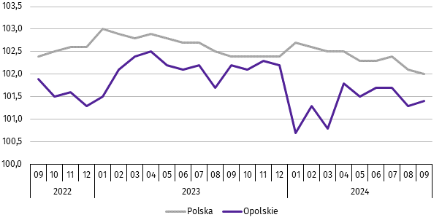

***
W końcu września br. liczba bezrobotnych zarejestrowanych w urzędach pracy wyniosła 19,4 tys. osób i była niższa
o 1,3% niż we wrześniu ub. roku oraz o 1,2% w porównaniu z sierpniem br. Kobiety stanowiły 54,5% ogólnej liczby zarejestrowanych bezrobotnych (przed rokiem – 55,7%).
Tablica 2. Liczba bezrobotnych i stopa bezrobocia
WYSZCZEGÓLNIENIE | 09 2023 | 2024
WYSZCZEGÓLNIENIE | 09 2023 | 08 | 09
Bezrobotni zarejestrowani (stan w końcu miesiąca) w tys. | 19,6 | 19,6 | 19,4
Bezrobotni nowo zarejestrowani (w ciągu miesiąca) w tys. | 2,9 | 2,9 | 2,9
Bezrobotni wyrejestrowani (w ciągu miesiąca) w tys. | 3,5 | 2,6 | 3,2
Stopa bezrobocia rejestrowanego (stan w końcu miesiąca) w % | 5,7 | 5,8* | 5,7
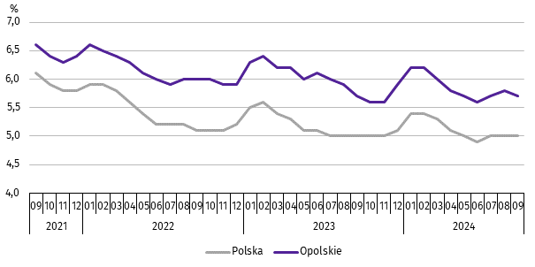
Wykres 2. Stopa bezrobocia rejestrowanego
stan w końcu miesiąca

Stopa bezrobocia rejestrowanego na koniec września br. ukształtowała się, tak jak przed rokiem, na poziomie 5,7%, natomiast zmniejszyła się o 0,1 p. proc. w porównaniu z sierpniem br.
Województwo opolskie pod względem wysokości stopy bezrobocia uplasowało się na 9 miejscu w kraju (najwyższą pozycję zajmowało województwo wielkopolskie ze stopą bezrobocia równą 3,0%).
Do powiatów o najwyższej stopie bezrobocia należały: głubczycki (10,1% wobec 9,7% we wrześniu ub. roku), prudnicki (9,4% wobec 8,8%) oraz namysłowski (9,2% – tak jak przed rokiem), a o najniższej – m. Opole (2,8% wobec 3,0%).
W skali roku spadek stopy bezrobocia wystąpił w pięciu powiatach województwa opolskiego, a największy w powiecie kędzierzyńsko-kozielskim (o 0,5 p. proc.) oraz w powiecie kluczborskim i w m. Opolu (po 0,2 p. proc.). Wzrost stopy bezrobocia odnotowano w sześciu powiatach, a największy w powiecie prudnickim (o 0,6 p. proc.) oraz głubczyckim
(o 0,4 p. proc.). W powiecie namysłowskim stopa bezrobocia ukształtowała się na poziomie września ub. roku.
Mapa 1. Stopa bezrobocia rejestrowanego w 2024 r.
stan w końcu września
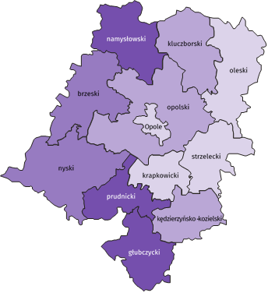
Polska = 5,0%
Woj. opolskie = 5,7%

(3) 9,0 – 10,1%
(2) 7,0 – 8,9
(3) 5,0 – 6,9
(4) 2,8 – 4,9
W %: (4) 9,1–10,8 (5) 6,1– 9,0 (3) 3,9– 6,0
W %: (4) 9,1–10,8 (5) 6,1– 9,0 (3) 3,9– 6,0
W nawiasach podano liczbę powiatów.

We wrześniu br. w urzędach pracy zarejestrowano 2,9 tys. osób bezrobotnych, tj. więcej o 1,2% niż przed rokiem oraz o 0,9% w porównaniu z sierpniem br. Udział osób zarejestrowanych po raz kolejny w nowo zarejestrowanych ogółem w stosunku do września ub. roku zwiększył się o 1,7 p. proc. (do 72,8%). Zwiększył się również udział osób zwolnionych z przyczyn dotyczących zakładu pracy o 1,0 p. proc. (do 4,3%). Zmniejszył się natomiast udział absolwentów o 0,4 p. proc. (do 14,5%) oraz osób dotychczas niepracujących o 0,1 p. proc. (do 12,4%).
Stopa napływu bezrobotnych do urzędów pracy (tj. stosunek nowo zarejestrowanych do liczby cywilnej ludności aktywnej zawodowo) wynosiła 0,9%.
We wrześniu br. z ewidencji bezrobotnych wyrejestrowano 3,2 tys. osób, tj. o 10,7% mniej niż we wrześniu ub. roku,
a o 22,5% więcej w porównaniu z sierpniem br. Z tytułu podjęcia pracy (głównej przyczyny wyrejestrowania) z rejestru bezrobotnych wyłączono 2,1 tys. osób. Udział tej kategorii osób w ogólnej liczbie wyrejestrowanych zwiększył się
o 5,5 p. proc. w ujęciu rocznym i wynosił 65,9%. Zwiększył się również udział osób, które dobrowolnie zrezygnowały
ze statusu bezrobotnego (o 0,6 p. proc. do 5,0%) oraz osób, które nie potwierdziły gotowości do podjęcia pracy
(o 0,4 p. proc. do 11,5%). Zmniejszył się natomiast udział osób, które rozpoczęły szkolenia lub staż (o 7,2 p. proc. do 6,9%) oraz osób, które nabyły prawa emerytalne lub rentowe (o 0,3 p. proc. do 0,3%). Udział osób, które nabyły prawa do świadczeń przedemerytalnych nie zmienił się i wynosił 0,5%.
Stopa odpływu bezrobotnych z urzędów pracy (tj. stosunek liczby bezrobotnych wyrejestrowanych w danym miesiącu do liczby bezrobotnych na koniec poprzedniego miesiąca) wynosiła 16,1%.
W końcu września br. bez prawa do zasiłku pozostawało 16,6 tys. bezrobotnych i ich udział w liczbie bezrobotnych ogółem zmniejszył się w porównaniu z analogicznym miesiącem ub. roku o 1,2 p. proc. (do 85,5%).
Bezrobotni będący w szczególnej sytuacji na rynku pracy w końcu września br. stanowili 82,5% ogólnej liczby bezrobotnych (przed rokiem – 83,5%). Do bezrobotnych w szczególnej sytuacji na rynku pracy zaliczane są m.in. osoby długotrwale bezrobotne. Udział tych osób w liczbie zarejestrowanych ogółem zmniejszył się w skali roku o 0,3 p. proc. (do 50,5%).
Tablica 3. Wybrane kategorie bezrobotnych w szczególnej sytuacji na rynku pracy
stan w końcu miesiąca
BEZROBOTNI | 09 2023 | 2024
BEZROBOTNI | 09 2023 | 08 | 09
BEZROBOTNI | w % ogółem bezrobotnych
Do 30 roku życia | 22,9 | 21,2 | 22,3
w tym do 25 roku życia | 11,7 | 10,7 | 11,8
Długotrwale | 50,8 | 50,1 | 50,5
Powyżej 50 roku życia | 29,8 | 29,4 | 29,5
Korzystający ze świadczeń pomocy społecznej | 1,6 | 1,6 | 1,6
Posiadający co najmniej jedno dziecko do 6 roku życia | 17,5 | 16,5 | 16,0
Posiadający co najmniej jedno dziecko z niepełnosprawnością  do 18 roku życia | 0,3 | 0,4 | 0,4
Z niepełnosprawnościami | 9,0 | 9,3 | 9,3
W porównaniu z końcem września ub. roku zmniejszył się również udział osób posiadających co najmniej jedno dziecko
do 6 roku życia (o 1,5 p. proc. do 16,0%), osób bezrobotnych do 30 roku życia (o 0,6 p. proc. do 22,3%) oraz osób bezrobotnych powyżej 50 roku życia (o 0,3 p. proc. do 29,5%). Zwiększył się natomiast udział osób bezrobotnych z niepełnosprawnościami (o 0,3 p. proc. do 9,3%) oraz osób posiadających co najmniej jedno dziecko z niepełnosprawnością do 18 roku życia
(o 0,1 p. proc. do 0,4%). Udział osób korzystających ze świadczeń pomocy społecznej nie zmienił się i wynosił 1,6%.
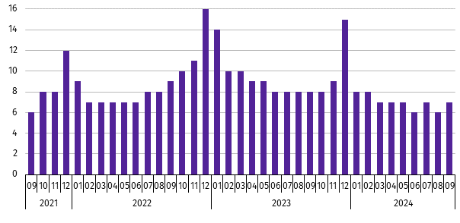
Wykres 3. Bezrobotni na 1 ofertę pracy
stan w końcu miesiąca

We wrześniu br. do urzędów pracy zgłoszono 1,5 tys. ofert zatrudnienia, tj. mniej o 1,4% niż w analogicznym miesiącu
ub. roku i o 12,6% w porównaniu z sierpniem br. W końcu września br. na 1 ofertę pracy przypadało 7 bezrobotnych
(przed rokiem 8, a przed miesiącem 6).
Wynagrodzenia
We wrześniu br. przeciętne miesięczne wynagrodzenie brutto w sektorze przedsiębiorstw wynosiło 7435,20 zł i było o 9,8% wyższe niż w analogicznym miesiącu ub. roku. W kraju przeciętne miesięczne wynagrodzenie brutto w omawianym okresie wynosiło 8140,98 zł i wzrosło o 10,3% w porównaniu z wrześniem ub. roku.
W odniesieniu do przeciętnego wynagrodzenia w sektorze przedsiębiorstw w województwie we wrześniu br. wyższe wynagrodzenie otrzymywali zatrudnieni m.in. w sekcjach: wytwarzanie i zaopatrywanie w energię elektryczną, gaz, parę wodną i gorącą wodę (o 19,3%), działalność profesjonalna, naukowa i techniczna (o 11,3%) oraz górnictwo i wydobywanie
(o 9,2%). Niższe wynagrodzenie brutto od przeciętnego w województwie wystąpiło m.in. w zakwaterowaniu i gastronomii (o 32,5%), dostawie wody; gospodarowaniu ściekami i odpadami; rekultywacji (o 8,7%) oraz handlu; naprawie pojazdów samochodowych (o 4,3%).
Wykres 4. Odchylenia względne przeciętnych miesięcznych wynagrodzeń brutto od średniego wynagrodzenia
w sektorze przedsiębiorstw w województwie we wrześniu 2024 r.
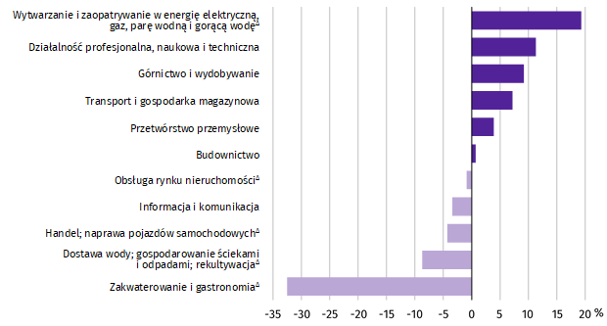

W porównaniu z wrześniem ub. roku wzrost przeciętnego miesięcznego wynagrodzenia brutto odnotowano przede wszystkim w sekcjach: obsługa rynku nieruchomości (o 23,3%), budownictwo (o 17,2%) oraz działalność profesjonalna, naukowa i techniczna (o 15,2%).
Tablica 4. Przeciętne miesięczne wynagrodzenia brutto w sektorze przedsiębiorstw
WYSZCZEGÓLNIENIE | 09 2024 |  | 01–09 2024
WYSZCZEGÓLNIENIE | w zł | 09 2023=100 | w zł | 01–09 2023=100
O G Ó Ł E M | 7435,20 | 109,8 | 7497,57 | 111,2
w tym:
Przemysł | 7692,81 | 110,3 | 7732,94 | 111,3
górnictwo i wydobywanie | 8120,42 | 112,8 | 8356,46 | 111,7
przetwórstwo przemysłowe | 7724,85 | 110,4 | 7736,61 | 111,2
wytwarzanie i zaopatrywanie w energię elektryczną, gaz, parę wodną i gorącą wodę∆ | 8872,53 | 105,3 | 10540,51 | 113,1
dostawa wody; gospodarowanie ściekami i odpadami; rekultywacja∆ | 6784,70 | 109,5 | 6793,70 | 112,6
Budownictwo | 7490,86 | 117,2 | 7405,76 | 117,8
Handel; naprawa pojazdów samochodowych∆ | 7112,99 | 108,9 | 7354,12 | 109,3
Transport i gospodarka magazynowa | 7973,58 | 104,9 | 7985,73 | 107,1
Zakwaterowanie i gastronomia∆ | 5019,99 | 107,6 | 5065,55 | 118,8
Informacja i komunikacja | 7181,03 | 104,6 | 7249,78 | 106,1
Obsługa rynku nieruchomości∆ | 7366,64 | 123,3 | 7112,48 | 120,1
Działalność profesjonalna, naukowa i technicznaª | 8277,12 | 115,2 | 7983,37 | 116,1
a Nie obejmuje działów: Badania naukowe i prace rozwojowe oraz Działalność weterynaryjna.
W odniesieniu do sierpnia br. przeciętne miesięczne wynagrodzenie brutto w sektorze przedsiębiorstw było niższe o 0,8%. Spadek wystąpił m.in. w sekcjach: dostawa wody; gospodarowanie ściekami i odpadami; rekultywacja (o 2,0%) handel; naprawa pojazdów samochodowych (o 1,7%) oraz zakwaterowanie i gastronomia (o 1,3%). Wzrost przeciętnego miesięcznego wynagrodzenia brutto odnotowano m.in. w działalności profesjonalnej, naukowej i technicznej (o 3,0%), budownictwie (o 2,3%) oraz górnictwie i wydobywaniu (o 1,5%).
W okresie styczeń–wrzesień br. przeciętne miesięczne wynagrodzenie brutto w sektorze przedsiębiorstw wynosiło 7497,57 zł i było wyższe o 11,2% niż w analogicznym okresie ub. roku. Wzrost wynagrodzenia odnotowano we wszystkich sekcjach, w tym przede wszystkim w obsłudze rynku nieruchomości (o 20,1%), zakwaterowaniu i gastronomii (o 18,8%) oraz budownictwie (o 17,8%).
Wykres 5. Dynamika przeciętnego miesięcznego wynagrodzenia brutto w sektorze przedsiębiorstw
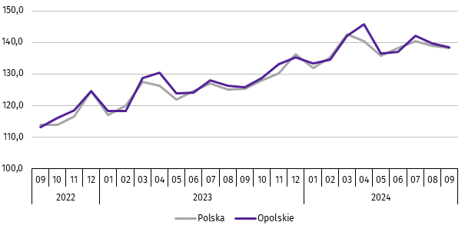
przeciętna miesięczna 2021=100

Rolnictwo
We wrześniu br. średnia temperatura powietrza dla stacji Opole ukształtowała się na poziomie 17,0ºC, przy czym maksymalna temperatura osiągnęła 33,4ºC, a minimalna 0,3ºC. W omawianym miesiącu odnotowano 11 dni z opadami atmosferycznymi, których suma wyniosła 117,2 mm.
Tablica 5. Skup zbóżª
WYSZCZEGÓLNIENIE | 07–09 2024 |  | 09 2024
WYSZCZEGÓLNIENIE | w tys. t | 07–09 2023=100 | w tys. t | 09 2023=100 | 08 2024=100
Ziarno zbóż podstawowych^{b} | 218,9 | 70,2 | 45,5 | 58,3 | 82,7
w tym:
pszenica | 139,3 | 61,6 | 36,2 | 54,4 | 82,6
żyto | 28,6 | 5razy | 0,6 | 41,3 | 36,5
a Bez skupu realizowanego przez osoby fizyczne. b Obejmuje: pszenicę, żyto, jęczmień, owies, pszenżyto; łącznie z mieszankami zbożowymi, bez ziarna siewnego.
W okresie lipiec–wrzesień 2024 r. skup zbóż podstawowych (z mieszankami zbożowymi, bez ziarna siewnego) ukształtował się na poziomie 218,9 tys. t i był niższy o 29,8% od notowanego w analogicznym okresie roku poprzedniego. W omawianych miesiącach skupiono łącznie 139,3 tys. t pszenicy (tj. o 38,4% mniej niż przed rokiem) i 28,6 tys. t żyta
(tj. 5 razy więcej niż w tym samym okresie roku poprzedniego).
We wrześniu br. skupiono 45,5 tys. t zbóż podstawowych (z mieszankami zbożowymi, bez ziarna siewnego), tj. mniej
o 41,7% w porównaniu z analogicznym okresem 2023 r. oraz o 17,3% w relacji do sierpnia br. Największy udział w skupie zbóż miała pszenica, która stanowiła 79,4% skupu zbóż podstawowych. Skup pszenicy we wrześniu br. wynosił 36,2 tys. t i był o 45,6% mniejszy niż rok wcześniej oraz o 17,4% w porównaniu z poprzednim miesiącem.
Tablica 6. Skup podstawowych produktów zwierzęcychª
WYSZCZEGÓLNIENIE | 01–09 2024 |  | 09 2024
WYSZCZEGÓLNIENIE | w tys. t | 01–09 2023=100 | w tys. t | 09 2023=100 | 08 2024=100
Żywiec rzeźny^{b} | 71,5 | 95,8 | 6,1 | 92,0 | 104,2
w tym:
bydło (bez cieląt) | 3,7 | 115,3 | 0,1 | 129,5 | 123,0
trzoda chlewna | 37,1 | 97,2 | 2,9 | 101,1 | 118,3
drób | 30,8 | 92,2 | 3,1 | 84,3 | 93,4
Mleko^{c} | 233,6 | 103,7 | 24,2 | 102,8 | 95,1
a Bez skupu realizowanego przez osoby fizyczne. b Obejmuje: bydło, cielęta, trzodę chlewną, owce, konie i drób; w wadze żywej. c W milionach litrów.
W okresie styczeń–wrzesień br. skupiono 71,5 tys. t żywca rzeźnego (w wadze żywej), tj. o 4,2% mniej niż w tym samym okresie 2023 r. W stosunku do danych notowanych przed rokiem niższy był skup żywca drobiowego i wieprzowego (odpowiednio: o 7,8% i o 2,8%), natomiast wyższy żywca wołowego (o 15,3%).
We wrześniu br. skup żywca rzeźnego (w wadze żywej) wyniósł 6,1 tys. t i był niższy o 8,0% niż przed rokiem, natomiast wyższy o 4,2% w porównaniu z sierpniem br. W omawianym miesiącu producenci rolni dostarczyli do skupu 3,1 tys. t żywca drobiowego, 2,9 tys. t żywca wieprzowego oraz 0,1 tys. t żywca wołowego.
W ujęciu rocznym odnotowano spadek skupu żywca drobiowego (o 15,7%), natomiast wzrost skupu żywca wołowego i wieprzowego (odpowiednio: o 29,5% i o 1,1%). W odniesieniu do sierpnia br. większy był skup żywca wołowego i wieprzowego (odpowiednio: o 23,0% i o 18,3%), natomiast mniejszy żywca drobiowego (o 6,6%).
W okresie styczeń–wrzesień br. skupiono 233,6 mln l mleka, tj. o 3,7% więcej niż przed rokiem.
We wrześniu br. skup mleka ukształtował się na poziomie 24,2 mln l i był wyższy w ujęciu rocznym (o 2,8%), natomiast niższy w relacji do sierpnia br. (o 4,9%).
Tablica 7. Przeciętne ceny podstawowych produktów rolnych
WYSZCZEGÓLNIENIE | Ceny w skupie |  |  |  |  | Ceny na targowiskach
WYSZCZEGÓLNIENIE | 09 2024 |  |  | 01–09 2024 |  | 09 2024 |  |  | 01–09 2024
WYSZCZEGÓLNIENIE | zł | 09 2023=  =100 | 08 2024=  =100 | zł | 01–09 2023=100 | zł | 09 2023=  =100 | 08 2024=  =100 | zł | 01–09  2023=100
Ziarno zbóżª za 1 dt:
pszenica | 84,10 | 95,3 | 101,3 | 78,64 | 79,0 | 122,50 | 77,8 | 100,0 | 126,57 | 80,0
żyto | 61,97 | 99,6 | 100,9 | 74,40 | 103,1 | . | . | . | . | .
Ziemniaki^{b} za 1 dt | 81,27 | 87,6 | 89,3 | 117,99 | 112,8 | 245,90 | 93,8 | 94,7 | 267,29 | 118,6
Żywiec rzeźny za 1 kg wagi żywej:
w tym:
bydło (bez cieląt) | 9,76 | 101,3 | 105,7 | 9,14 | 92,8 | . | . | . | . | .
trzoda chlewna | 7,35 | 86,6 | 100,6 | 7,44 | 85,3 | . | . | . | . | .
drób | 5,24 | 97,2 | 95,7 | 5,07 | 90,3 | . | . | . | . | .
Mleko za 1 hl | 205,79 | 111,0 | 104,4 | 203,87 | 96,5 | . | . | . | . | .
a W skupie bez ziarna siewnego. b Na targowiskach jadalne późne.
We wrześniu br. za 1 dt zbóż podstawowych (z mieszankami zbożowymi, bez ziarna siewnego) płacono średnio 81,79 zł, tj. mniej o 4,8% niż przed rokiem, natomiast więcej o 1,3% w odniesieniu do sierpnia br. W omawianym miesiącu w punktach skupu za 1 dt pszenicy płacono 84,10 zł, jęczmienia 75,33 zł, a żyta 61,97 zł. W ujęciu rocznym ceny skupu pszenicy i żyta były niższe (odpowiednio: o 4,7% i o 0,4%), natomiast cena jęczmienia była wyższa (o 0,1%).
W porównaniu z sierpniem br. odnotowano wzrost cen pszenicy, żyta i jęczmienia (odpowiednio: o 1,3%, o 0,9% i o 0,3%).
W okresie styczeń–wrzesień br. za 1 dt pszenicy w punktach skupu płacono średnio 78,64 zł, żyta 74,40 zł, a jęczmienia
71,43 zł. W stosunku do analogicznego okresu 2023 r. niższe były średnie ceny skupu pszenicy i jęczmienia (odpowiednio: o 21,0% i o 14,1%), natomiast wyższa była cena skupu żyta (o 3,1%).
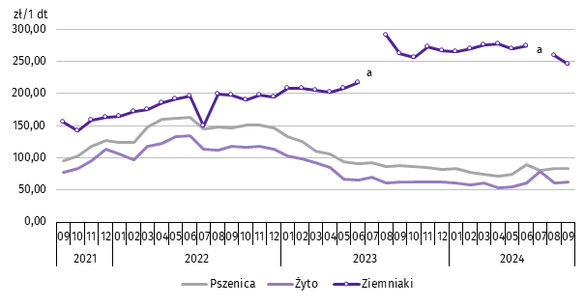
Wykres 6. Przeciętne ceny skupu zbóż i targowiskowe ceny ziemniaków

a Brak notowań cen ziemniaków późnych.
We wrześniu br. w skupie za 1 dt ziemniaków płacono 81,27 zł, a na targowiskach 245,90 zł. Cena ziemniaków w punktach skupu była niższa zarówno w ujęciu rocznym, jak i miesięcznym (odpowiednio: o 12,4% i o 10,7%). Na targowiskach notowano niższą cenę ziemniaków w ujęciu rocznym oraz miesięcznym (odpowiednio: o 6,2% i o 5,3%).
W omawianym miesiącu w skupie za 1 kg żywca wołowego płacono 9,76 zł, żywca wieprzowego 7,35 zł, a żywca drobiowego 5,24 zł. Cena skupu żywca wołowego była wyższa niż rok wcześniej (o 1,3%), a niższe były ceny żywca wieprzowego i drobiowego (odpowiednio: o 13,4% i o 2,8%). W relacji do sierpnia br. odnotowano wzrost cen skupu żywca wołowego i wieprzowego (odpowiednio: o 5,7% i o 0,6%), natomiast spadek ceny skupu żywca drobiowego (o 4,3%).
W okresie styczeń–wrzesień br. w punktach skupu za 1 kg żywca wołowego płacono średnio 9,14 zł, żywca wieprzowego 7,44 zł, a żywca drobiowego 5,07 zł. W odniesieniu do analogicznego okresu 2023 r. zmalały ceny skupu żywca wieprzowego, drobiowego i wołowego (odpowiednio: o 14,7%, o 9,7% i o 7,2%).
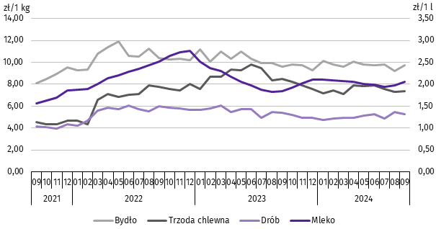
Wykres 7. Przeciętne ceny skupu żywca i mleka

We wrześniu br. cena 1 hl mleka w punktach skupu wynosiła 205,79 zł, tj. więcej o 11,0% niż przed rokiem oraz o 4,4% w stosunku do sierpnia br.
Średnia cena skupu mleka w okresie styczeń–wrzesień br. ukształtowała się na poziomie 203,87 zł/hl i była niższa o 3,5% w porównaniu z analogicznym okresem 2023 r.

Przemysł i budownictwo
We wrześniu 2024 r. produkcja sprzedana przemysłu osiągnęła wartość (w cenach bieżących) 3522,2 mln zł i była (w cenach stałych) o 5,5% niższa niż przed rokiem i o 5,0% wyższa w odniesieniu do sierpnia br. (w kraju odpowiednio: o 0,3% i o 9,0%).
Odnotowano wzrost produkcji budowlano-montażowej (w cenach bieżących) zarówno w odniesieniu do września ub. roku,
jak i do sierpnia 2024 r. (odpowiednio: o 4,3% i o 0,2%).
W ujęciu rocznym spadek produkcji sprzedanej przemysłu odnotowano we wszystkich sekcjach grupujących przemysł, w tym największy w wytwarzaniu i zaopatrywaniu w energię elektryczną, gaz, parę wodną i gorącą wodę (o 15,7%)
oraz w górnictwie i wydobywaniu (o 15,1%).
Wykres 8. Dynamika produkcji sprzedanej przemysłu
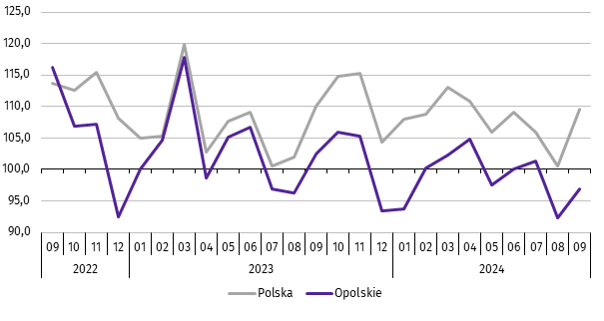
przeciętna miesięczna 2021=100; ceny stałe

Niższy w odniesieniu do września 2023 r. poziom produkcji sprzedanej przemysłu odnotowano w osiemnastu działach (spośród dwudziestu ośmiu występujących w województwie), a ich łączny udział w produkcji sprzedanej przemysłu ogółem wynosił 73,4%. Uwzględniając działy o znaczącym udziale w produkcji sprzedanej przemysłu spadek w odniesieniu do analogicznego miesiąca 2023 r. odnotowano m.in. w produkcji: urządzeń elektrycznych (o 37,3%), wyrobów z pozostałych mineralnych surowców niemetalicznych (o 8,4%), wyrobów z gumy i tworzyw sztucznych (o 4,1%), wyrobów z metali (o 3,7%), artykułów spożywczych (o 3,0%) oraz pojazdów samochodowych, przyczep i naczep (o 2,8%). Wzrost produkcji wystąpił w dziesięciu działach, w tym m.in. w produkcji: chemikaliów i wyrobów chemicznych (o 24,0%), wyrobów z drewna, korka, słomy i wikliny (o 6,7%) oraz metali (o 2,8%).
Dominujące działy przemysłu (udział w produkcji sprzedanej przemysłu ogółem powyżej 10%) zapewniały miejsca pracy dla 30,7% ogółu zatrudnionych w przemyśle.
Tablica 8. Dynamika (w cenach stałych) i struktura (w cenach bieżących) produkcji sprzedanej przemysłu
WYSZCZEGÓLNIENIE | 09 2024 | 01–09 2024
WYSZCZEGÓLNIENIE | analogiczny okres roku poprzedniego=100 |  | w odsetkach
O G Ó Ł E M | 94,5 | 94,8 | 100,0
Górnictwo i wydobywanie | 84,9 | 99,3 | 1,5
Przetwórstwo przemysłowe | 94,5 | 94,9 | 94,7
w tym produkcja:
artykułów spożywczych | 97,0 | 94,8 | 16,2
wyrobów z drewna, korka, słomy i wikliny^{Δ} | 106,7 | 103,9 | 5,6
papieru i wyrobów z papieru | 94,9 | 96,9 | 3,8
chemikaliów i wyrobów chemicznych | 124,0 | 104,0 | 10,7
wyrobów z gumy i tworzyw sztucznych | 95,9 | 103,7 | 5,0
wyrobów z pozostałych mineralnych surowców niemetalicznych | 91,6 | 104,0 | 13,0
Tablica 8. Dynamika i struktura produkcji sprzedanej przemysłu (dok.)
WYSZCZEGÓLNIENIE | 09 2024 | 01–09 2024
WYSZCZEGÓLNIENIE | analogiczny okres roku poprzedniego=100 |  | w odsetkach
w tym produkcja: (dok.)
metali | 102,8 | 85,3 | 5,0
wyrobów z metali^{Δ} | 96,3 | 87,8 | 9,6
urządzeń elektrycznych | 62,7 | 71,8 | 6,4
maszyn i urządzeń^{Δ} | 93,0 | 94,4 | 2,7
pojazdów samochodowych, przyczep i naczep^{Δ} | 97,2 | 103,5 | 9,9
mebli | 81,7 | 82,3 | 1,8
Wytwarzanie i zaopatrywanie w energię elektryczną, gaz, parę wodną i gorącą wodę^{Δ} | 84,3 | 77,3 | 1,3
Dostawa wody; gospodarowanie ściekami i odpadami; rekultywacja^{Δ} | 99,3 | 96,3 | 2,5
W porównaniu z sierpniem br. produkcja sprzedana przemysłu wzrosła w: wytwarzaniu i zaopatrywaniu w energię elektry-czną, gaz, parę wodną i gorącą wodę (o 5,4%), przetwórstwie przemysłowym (o 5,3%) oraz dostawie wody; gospodarowaniu ściekami i odpadami; rekultywacji (o 2,1%). Spadek produkcji odnotowano w górnictwie i wydobywaniu (o 7,3%).
Wydajność pracy w przemyśle, mierzona produkcją sprzedaną na 1 zatrudnionego we wrześniu 2024 r. wynosiła
(w cenach bieżących) 60,9 tys. zł i była (w cenach stałych) o 3,5% niższa niż przed rokiem, przy spadku o 2,1% przeciętnego zatrudnienia oraz wzroście o 10,3% przeciętnego miesięcznego wynagrodzenia brutto.
W okresie styczeń–wrzesień br. produkcja sprzedana przemysłu kształtowała się (w cenach bieżących) na poziomie
32692,4 mln zł, tj. o 5,2% niższym (w cenach stałych) w odniesieniu do analogicznego okresu 2023 r. (w kraju – o 0,2% wyższym). Spadek produkcji sprzedanej odnotowano we wszystkich sekcjach grupujących przemysł, w tym największy w wytwarzaniu i zaopatrywaniu w energię elektryczną, gaz, parę wodną i gorącą wodę (o 22,7%).
We wrześniu br. produkcja sprzedana budownictwa (w cenach bieżących) wynosiła 597,2 mln zł i była o 12,9% niższa
niż we wrześniu ub. roku.
Wydajność pracy w budownictwie, mierzona wartością produkcji sprzedanej budownictwa na 1 zatrudnionego
we wrześniu br. wynosiła 80,6 tys. zł i była o 15,5% niższa (w cenach bieżących) niż przed rokiem. Przeciętne zatrudnienie w budownictwie było o 3,1% wyższe niż w analogicznym miesiącu ub. roku, przy wzroście przeciętnego miesięcznego wynagrodzenia brutto o 17,2%.
W okresie styczeń–wrzesień br. produkcja sprzedana budownictwa osiągnęła wartość 5369,7 mln zł, tj. o 11,2% niższą od notowanej przed rokiem.
Produkcja budowlano-montażowa (w cenach bieżących) we wrześniu br. ukształtowała się na poziomie 160,6 mln zł i stanowiła 26,9% ogółu produkcji sprzedanej budownictwa. Zarówno w stosunku do września ub. roku, jak i do sierpnia 2024 r. produkcja budowlano-montażowa zwiększyła się (odpowiednio: o 4,3% i o 0,2%).
W skali roku odnotowano wzrost produkcji budowlano-montażowej w podmiotach wykonujących roboty budowlane specjalistyczne, natomiast spadek w jednostkach specjalizujących się w budowie obiektów inżynierii lądowej i wodnej oraz w podmiotach, których podstawowym rodzajem działalności była budowa budynków.
Tablica 9. Dynamika i struktura (w cenach bieżących) produkcji budowlano-montażowej
WYSZCZEGÓLNIENIE | 09 2024 | 01–09 2024
WYSZCZEGÓLNIENIE | analogiczny okres roku poprzedniego=100 |  | w odsetkach
O G Ó Ł E M | 104,3 | 103,6 | 100,0
Budowa budynków^{Δ} | 99,0 | 124,0 | 37,3
Budowa obiektów inżynierii lądowej i wodnej^{Δ} | 61,0 | 61,4 | 28,1
Roboty budowlane specjalistyczne | 206,4 | 167,4 | 34,6
W porównaniu z sierpniem br. wzrost produkcji budowlano-montażowej odnotowano w podmiotach, których podstawowym rodzajem działalności była budowa budynków (o 13,2%) oraz w jednostkach wykonujących roboty budowlane specjalistyczne (o 5,6%). Spadek zanotowano w podmiotach specjalizujących się w budowie obiektów inżynierii lądowej i wodnej (o 19,5%).
W okresie styczeń–wrzesień 2024 r. produkcja budowlano-montażowa ukształtowała się na poziomie 1460,3 mln zł,
tj. o 3,6% wyższym od notowanego przed rokiem. W stosunku do analogicznego okresu 2023 r. wzrost produkcji odnotowano w podmiotach wykonujących roboty budowlane specjalistyczne oraz w jednostkach, których podstawowym rodzajem działalności była budowa budynków, natomiast spadek w podmiotach specjalizujących się w budowie obiektów inżynierii lądowej i wodnej.
Budownictwo mieszkaniowe
We wrześniu 2024 r. w województwie opolskim w porównaniu z analogicznym miesiącem ub. roku zwiększyła się liczba mieszkań, na budowę których wydano pozwolenia lub dokonano zgłoszenia z projektem budowlanym, mieszkań oddanych do użytkowania oraz mieszkań, których budowę rozpoczęto (odpowiednio: o 81,3%, o 43,3% i o 9,3%).
Według wstępnych danych, we wrześniu 2024 r. w województwie przekazano do użytkowania 225 mieszkań, tj. o 68 więcej niż przed rokiem (o 43,3%). W kraju oddano o 1,9% mieszkań więcej niż w analogicznym miesiącu 2023 r.
W województwie opolskim w badanym miesiącu najwięcej mieszkań przekazali do użytkowania inwestorzy w budownictwie indywidualnym – 117 (52,0% ogólnej liczby oddanych mieszkań) oraz przeznaczonym na sprzedaż lub wynajem
– 108 (48,0%). Przed rokiem w tych formach budownictwa oddano odpowiednio: 77 (49,0%) i 80 (51,0%) mieszkań.
We wrześniu 2024 r. nie oddano do użytkowania nowych mieszkań spółdzielczych, komunalnych, społecznych czynszowych i zakładowych. Mieszkania oddane do użytkowania w województwie opolskim stanowiły 1,4% mieszkań oddanych w kraju.
Tablica 10. Liczba mieszkań oddanych do użytkowania w okresie styczeń–wrzesień 2024 r.
WYSZCZEGÓLNIENIE | Mieszkania oddane do użytkowania |  |  | Przeciętna  powierzchnia  użytkowa  1 mieszkania w m²
WYSZCZEGÓLNIENIE | w liczbach  bezwzględnych | w odsetkach | 01–09 2023=100 | Przeciętna  powierzchnia  użytkowa  1 mieszkania w m²
O G Ó Ł E M | 1839 | 100,0 | 82,6 | 108,4
Indywidualne | 931 | 50,6 | 88,8 | 148,1
Przeznaczone na sprzedaż lub wynajem | 908 | 49,4 | 79,1 | 67,7
W okresie dziewięciu miesięcy 2024 r. oddano do użytkowania 1839 mieszkań, tj. o 17,4% mniej niż przed rokiem. W porównaniu z analogicznym okresem 2023 r. odnotowano spadek liczby oddanych mieszkań w budownictwie przeznaczonym na sprzedaż lub wynajem (o 20,9%) oraz w budownictwie indywidualnym (o 11,2%). W omawianym okresie nie oddano do użytkowania nowych mieszkań spółdzielczych, komunalnych, społecznych czynszowych i zakładowych.

Wykres 9. Dynamika mieszkań oddanych do użytkowania

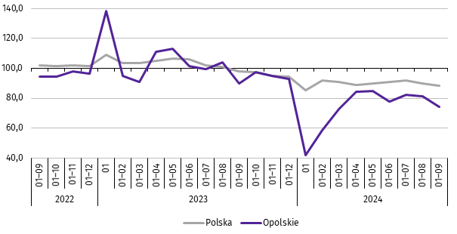
analogiczny okres 2021=100

Przeciętna powierzchnia mieszkania oddanego do użytkowania w okresie styczeń–wrzesień 2024 r. wynosiła 108,4 m²
i była o 1,7 m² większa niż w analogicznym okresie 2023 r. Największe mieszkania wybudowali inwestorzy w budownictwie indywidualnym. W analizowanym okresie wzrost przeciętnej powierzchni użytkowej mieszkania odnotowano w budownictwie przeznaczonym na sprzedaż lub wynajem (o 5,1%), natomiast spadek w budownictwie indywidualnym (o 4,3%).
W okresie styczeń–wrzesień 2024 r. najwięcej mieszkań przekazano do użytkowania w m. Opolu (452) oraz w powiecie opolskim (391). Najmniej wybudowano w powiatach: głubczyckim (29) oraz prudnickim (42).
Mieszkania o największej powierzchni użytkowej oddano w powiecie krapkowickim (156,8 m²) i prudnickim (155,1 m²). Najmniejsze wybudowano w powiecie namysłowskim (78,0 m²) oraz w m. Opolu (80,8 m²).
Mapa 2. Mieszkania oddane do użytkowania na 10 tys. ludnościª w okresie styczeń–wrzesień 2024 r.
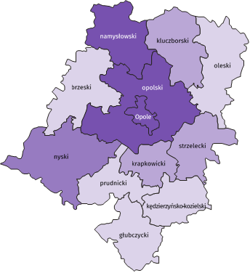

Polska = 38,7
Woj. opolskie = 19,7

(3) 30,0 – 38,6
(1) 20,0 – 29,9
(3) 10,0 – 19,9
(5) 6,8 – 9,9
W %: (4) 9,1–10,8 (5) 6,1– 9,0 (3) 3,9– 6,0
W %: (4) 9,1–10,8 (5) 6,1– 9,0 (3) 3,9– 6,0

W nawiasach podano liczbę powiatów.

a Do przeliczeń przyjęto ludność według stanu w dniu 30 czerwca 2024 r.
We wrześniu 2024 r. liczba mieszkań, na realizację których wydano pozwolenia lub dokonano zgłoszenia z projektem budowlanym wynosiła 272, tj. o 81,3% więcej niż w analogicznym miesiącu 2023 r. Najwięcej wydanych pozwoleń
lub dokonanych zgłoszeń (59,6% ogólnej liczby) dotyczyło mieszkań w budownictwie przeznaczonym na sprzedaż
lub wynajem.
W analizowanym miesiącu rozpoczęto budowę 281 mieszkań, tj. o 9,3% więcej niż we wrześniu 2023 r. Najwięcej mieszkań (56,6% ogólnej liczby) budują inwestorzy w budownictwie przeznaczonym na sprzedaż lub wynajem.
Tablica 11. Liczba mieszkań, na budowę których wydano pozwolenia lub dokonano zgłoszenia z projektem
budowlanym oraz mieszkań, których budowę rozpoczęto w okresie styczeń–wrzesień 2024 r.
WYSZCZEGÓLNIENIE | Mieszkania, na budowę których wydano  pozwolenia lub dokonano zgłoszenia  z projektem budowlanym |  |  | Mieszkania, których budowę rozpoczęto
WYSZCZEGÓLNIENIE | w liczbach bezwzględnych | w odsetkach | 01–09 2023=100 | w liczbach bezwzględnych | w odsetkach | 01–09 2023=100
O G Ó Ł E M | 4129 | 100,0 | 159,7 | 2797 | 100,0 | 144,2
Indywidualne | 1082 | 26,2 | 114,5 | 1008 | 36,0 | 105,7
Przeznaczone na sprzedaż  lub wynajem | 2467 | 59,7 | 215,8 | 1545 | 55,2 | 158,1
Komunalne | 54 | 1,3 | 44,6 | 11 | 0,4 | 122,2
Społeczne czynszowe | 526 | 12,7 | 139,9 | 233 | 8,3 | .

Rynek wewnętrzny
We wrześniu br. w ujęciu rocznym (w cenach bieżących) odnotowano spadek zarówno sprzedaży detalicznej,
jak i sprzedaży hurtowej.
Sprzedaż detaliczna (zrealizowana przez przedsiębiorstwa handlowe i niehandlowe) była niższa o 18,8% w porównaniu z analogicznym okresem ub. roku. W analizowanym okresie spadek sprzedaży detalicznej wystąpił w grupach: meble, rtv, agd (o 50,9%), „pozostałe” (o 45,0%) oraz tekstylia, odzież, obuwie (o 20,4%). Wzrost sprzedaży natomiast odnotowano m.in. w grupie pozostała sprzedaż detaliczna w niewyspecjalizowanych sklepach (o 173,9%), prasa, książki, pozostała sprzedaż w wyspecjalizowanych sklepach (o 17,0%) oraz pojazdy samochodowe, motocykle, części (o 7,0%).
Tablica 12. Dynamika i struktura (w cenach bieżących) sprzedaży detalicznej
WYSZCZEGÓLNIENIE | 09 2024 | 01–09 2024
WYSZCZEGÓLNIENIE | analogiczny okres roku poprzedniego = 100 |  | w odsetkach
O G Ó Ł E Mª | 81,2 | 81,5 | 100,0
w tym:
Pojazdy samochodowe, motocykle, części | 107,0 | 114,6 | 13,4
Paliwa stałe, ciekłe i gazowe | . | . | .
Żywność, napoje i wyroby tytoniowe | 102,7 | 104,3 | 28,6
Pozostała sprzedaż detaliczna w niewyspecjalizowanych sklepach | 273,9 | 243,6 | 2,6
Farmaceutyki, kosmetyki, sprzęt ortopedyczny | 103,3 | 101,3 | 8,5
Tekstylia, odzież, obuwie | 79,6 | 88,0 | 1,5
Meble, rtv, agd | 49,1 | 44,1 | 7,2
Prasa, książki, pozostała sprzedaż w wyspecjalizowanych sklepach | 117,0 | 79,3 | 9,8
Pozostałe | 55,0 | 56,7 | 13,8
a Grupowania przedsiębiorstw dokonano na podstawie Polskiej Klasyfikacji Działalności – PKD 2007, zaliczając przedsiębiorstwo do określonej kategorii według przeważającego rodzaju działalności, zgodnie z aktualnym w omawianym okresie stanem organizacyjnym. Odnotowane zmiany (wzrost/spadek) sprzedaży detalicznej w poszczególnych grupach rodzajów działalności przedsiębiorstw mogą zatem również wynikać ze zmiany przeważającego rodzaju działalności przedsiębiorstwa oraz zmian organizacyjnych. Nie ma to wpływu na dynamikę sprzedaży detalicznej ogółem.
W porównaniu z sierpniem br. sprzedaż detaliczna była niższa o 1,8%. Spadek odnotowano m.in. w grupie „pozostałe” (o 7,4%), żywność, napoje i wyroby tytoniowe (o 4,3%) oraz meble, rtv, agd (o 1,5%). Wzrost sprzedaży detalicznej zanotowano m.in. w grupie tekstylia, odzież, obuwie (o 16,2%), pozostała sprzedaż detaliczna w niewyspecjalizowanych sklepach (o 12,0%) oraz pojazdy samochodowe, motocykle, części (o 6,5%).
W okresie styczeń–wrzesień br. sprzedaż detaliczna zmniejszyła się o 18,5% w skali roku. Spadek odnotowano
m.in. w grupie meble, rtv, agd (o 55,9%), „pozostałe” (o 43,3%) oraz prasa, książki, pozostała sprzedaż w wyspecjalizowanych
sklepach (o 20,7%). Wzrost sprzedaży detalicznej wystąpił m.in. w grupach: pozostała sprzedaż detaliczna w niewyspecjalizowanych sklepach (o 143,6%), pojazdy samochodowe, motocykle, części (o 14,6%) oraz żywność, napoje i wyroby tytoniowe (o 4,3%).
Sprzedaż hurtowa w przedsiębiorstwach handlowych we wrześniu br. była wyższa niż przed rokiem o 0,2%,
a w przedsiębiorstwach hurtowych o 0,3%. W odniesieniu do sierpnia br. odnotowano spadek zarówno w sprzedaży hurtowej w jednostkach handlowych, jak i przedsiębiorstwach hurtowych (odpowiednio: o 3,6% i o 5,2%).
W okresie styczeń–wrzesień br. w porównaniu z analogicznym okresem ub. roku sprzedaż hurtowa w przedsiębiorstwach handlowych była niższa o 8,4%, a w przedsiębiorstwach hurtowych o 11,5%.

Podmioty gospodarki narodowej
Według stanu na koniec września br. w rejestrze REGON wpisanych było 114,3 tys. podmiotów gospodarki narodowej, tj. więcej o 1,9% niż przed rokiem i o 0,2% w porównaniu z poprzednim miesiącem.
Liczba zarejestrowanych osób fizycznych prowadzących działalność gospodarczą wyniosła 81,7 tys. (71,5% podmiotów ogółem) i w porównaniu z analogicznym miesiącem ub. roku wzrosła o 1,6%. Do rejestru REGON wpisanych było 15,5 tys. spółek, w tym 8,8 tys. spółek handlowych i 6,6 tys. spółek cywilnych. Liczba spółek ogółem oraz spółek handlowych wzrosła w skali roku odpowiednio: o 2,2% i o 4,2%, natomiast w spółkach cywilnych odnotowano spadek o 0,3%.
Według przewidywanej liczby pracujących, przeważały podmioty o liczbie pracujących poniżej 10 osób (96,7% ogółu podmiotów). Udział podmiotów o przewidywanej liczbie pracujących 10–49 wyniósł 2,7%, a podmioty powyżej
49 pracujących stanowiły 0,6% wszystkich podmiotów wpisanych do rejestru REGON. W skali roku wzrost liczby podmiotów wystąpił w przedziale liczby pracujących 0–9, tj. o 2,0%.
W analizowanym okresie największy wzrost liczby podmiotów odnotowano m.in. w sekcjach: pozostała działalność usługowa (o 7,1%), górnictwo i wydobywanie (o 6,3%) oraz wytwarzanie i zaopatrywanie w energię elektryczną, gaz, parę wodną i gorącą wodę (o 5,8%). Spadek wystąpił w rolnictwie, leśnictwie, łowiectwie i rybactwie (o 0,7%) oraz w handlu; naprawie pojazdów samochodowych (o 0,5%).
Najwięcej podmiotów zarejestrowanych było w m. Opolu (21,1% ogólnej liczby), a następnie w powiecie nyskim (13,5%) i opolskim (12,1%). Najmniej podmiotów prowadziło działalność w powiecie głubczyckim (4,0%), namysłowskim i prudnickim (po 4,5%) oraz krapkowickim (4,9%).
We wrześniu br. do rejestru REGON wpisano 544 nowe podmioty tj. o 5,2% więcej niż w poprzednim miesiącu.
Wśród nowo zarejestrowanych jednostek przeważały osoby fizyczne prowadzące działalność gospodarczą, których wpisano 445 (o 2,3% więcej niż w sierpniu br.). Liczba nowo zarejestrowanych spółek handlowych była większa o 6,3%, w tym spółek z ograniczoną odpowiedzialnością – o 11,1%.
We wrześniu br. wykreślono z rejestru REGON 344 podmioty (o 35,4% więcej niż przed miesiącem), w tym 275 osób fizycznych prowadzących działalność gospodarczą (odpowiednio o 14,6% więcej).
Wykres 10. Podmioty gospodarki narodowej nowo zarejestrowane i wyrejestrowane we wrześniu 2024 r.
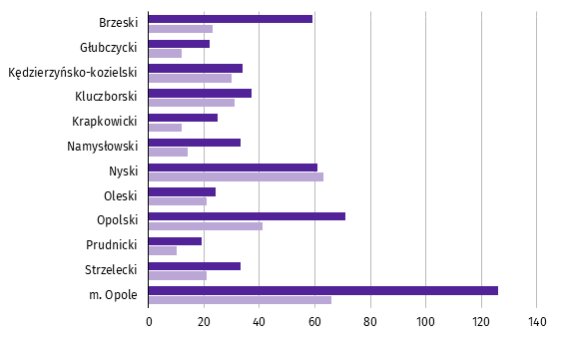

Nowo zarejestrowane Wyrejestrowane

Według stanu na koniec września br. w rejestrze REGON 14,5 tys. podmiotów miało zawieszoną działalność (o 0,5% mniej niż w sierpniu br.). Zdecydowaną większość, tj. 96,2% stanowiły osoby fizyczne prowadzące działalność gospodarczą. Udział podmiotów z zawieszoną działalnością w ogólnej liczbie zarejestrowanych podmiotów wynosił 12,7% (przed miesiącem – 12,8%).

Mapa 3. Podmioty gospodarki narodowej z zawieszoną działalnością we wrześniu 2024 r.
stan w końcu miesiąca
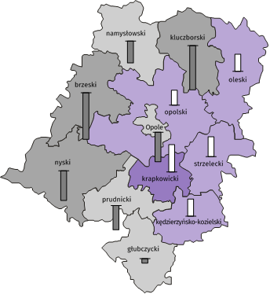
Zmiana liczby podmiotów ogółem
w porównaniu z poprzednim miesiącem w %:
(1) 1,0 – 1,2
(4) 0,0 – 0,9
(4) -1,0 – -0,1
(3) -1,9 – -1,1

Woj. opolskie = -0,5%
W nawiasach podano liczbę powiatów.

Zmiana liczby osób fizycznych
w porównaniu z poprzednim miesiącem w %:
1,1
0,5
0,0
-0,5
-1,0
-1,5
-1,9

Woj. opolskie = -0,6%

Koniunktura gospodarcza
W październiku 2024 r. w większości badanych obszarów gospodarki oceny koniunktury formułowane przez przedsiębiorców są negatywne. Najbardziej pesymistyczne nastroje gospodarcze panują wśród jednostek zajmujących się informacją i komunikacją. W tej sekcji odnotowano również największy spadek wartości wskaźnika ogólnego klimatu koniunktury,
o 11,3 w skali miesiąca. W porównaniu z wrześniem 2024 r. pogorszenie opinii zaobserwowano także w gronie podmiotów prowadzących działalność w zakresie przetwórstwa przemysłowego, handlu detalicznego oraz transportu i gospodarki magazynowej. Mimo utrzymanych negatywnych ocen, największy wzrost wartości wskaźnika zarejestrowano w budownictwie – o 6,8 w porównaniu z poprzednim miesiącem. Poprawę opinii zaobserwowano też w handlu hurtowym. Wśród tych jednostek panują optymistyczne nastroje gospodarcze. Natomiast w sekcji zakwaterowanie i gastronomia oceny koniunktury są na poziomie neutralnym.
Wykres 11. Wskaźniki ogólnego klimatu koniunktury według rodzaju działalności (sekcje i działy PKD 2007)
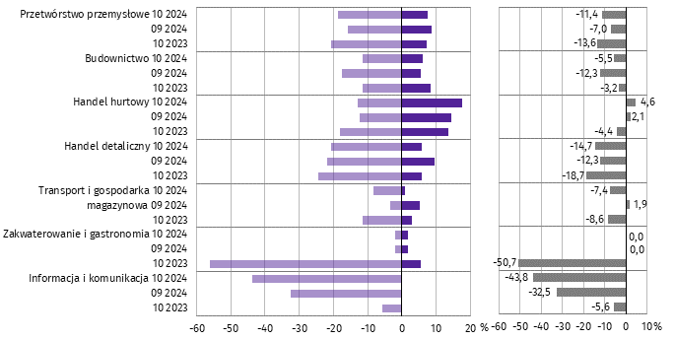

Pogorszenie Poprawa Saldo
Wyniki badania dot. wpływu wojny w Ukrainie i procesów cenowych na koniunkturę gospodarczą
Pytania o wpływ wojny w Ukrainie
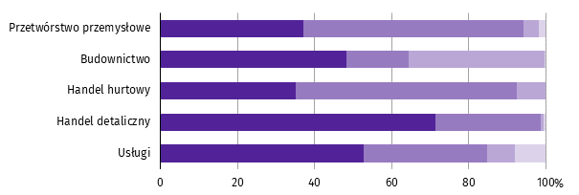
Pytanie 1. Negatywne skutki wojny w Ukrainie i jej konsekwencje dla prowadzonej przez Państwa firmę
działalności gospodarczej będą w bieżącym miesiącu:

Brak negatywnych skutków Nieznaczne Poważne Zagrażające stabilności firmy

Wśród przedsiębiorców, którzy udzielili odpowiedzi w badaniu najczęściej pojawiały się zdania, że trwająca wojna wskazywała w październiku 2024 r. na brak negatywnych skutków dla ich firm. Taką opinię wyrażało m.in. 71,4% podmiotów prowadzących działalność w handlu detalicznym oraz 52,8% w usługach. Na nieznaczny wpływ wojny na działalność gospodarczą najczęściej wskazywali przedsiębiorcy w handlu hurtowym – 57,3% oraz w przetwórstwie przemysłowym
– 57,1%.
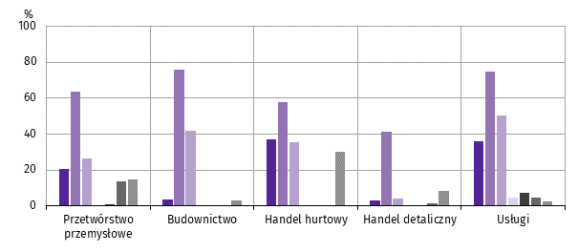
Pytanie 2. Z zaobserwowanych w ostatnim miesiącu negatywnych skutków wojny w Ukrainie najbardziej do Państwa
firmy odnoszą się:

Spadek sprzedaży – spadek przychodów
Wzrost kosztów
Zakłócenie w łańcuchu dostaw
Duże zaburzenia organizacyjne w funkcjonowaniu przedsiębiorstwa
Problemy z bieżącym finansowaniem
Nadmierne zapasy
Zerwanie umów z wschodnimi kontrahentami

Przedsiębiorcy we wszystkich badanych obszarach działalności, oceniając negatywny wpływ wojny w Ukrainie
na działalność firmy, najczęściej wskazywali na wzrost kosztów.

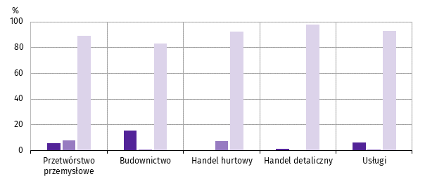
Pytanie 3. Jeżeli w Państwa firmie są zatrudnieni pracownicy z Ukrainy, to czy w związku z wojną w Ukrainie zaobserwowali
Państwo w ubiegłym miesiącu:

Odpływ pracowników z Ukrainy
Napływ pracowników z Ukrainy
Nie dotyczy

W październiku 2024 r. największy odpływ pracowników zaobserwowano w budownictwie (dotyczyło 15,9% firm), natomiast największy napływ pracowników w przetwórstwie przemysłowym (7,9%).
Pytania o procesy cenowe
Pytanie 4. Jak Państwa zdaniem kształtować się będą ceny usług/materiałów/surowców wykorzystywanych
przez Państwa firmę w ramach prowadzonej działalności gospodarczej?
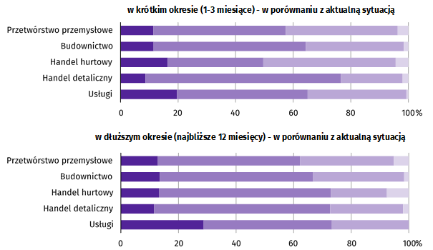

Wzrosną szybciej Wzrosną wolniej Ustabilizują się Spadną

Przedsiębiorcy w handlu detalicznym przewidywali, że zarówno w krótkim, jak i w dłuższym okresie czasu ceny usług, materiałów i surowców wykorzystywanych przez firmę w porównaniu z aktualną sytuacją wzrosną wolniej (odpowiednio: 67,8% i 61,1% odpowiedzi).
Pytanie 5. Które z poniższych czynników w największym stopniu wpłyną na koszty funkcjonowania Państwa firmy
w okresie najbliższego kwartału?
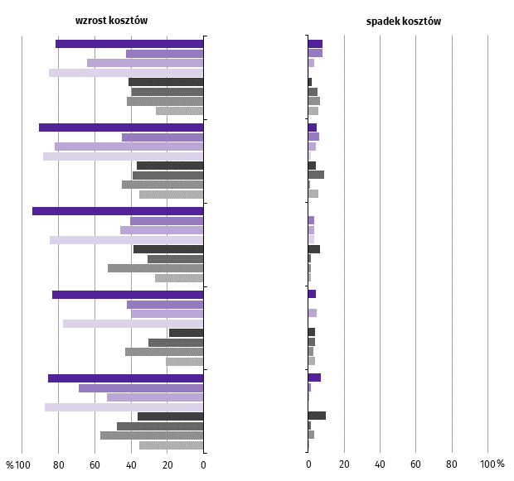

Przetwórstwo przemysłowe

Budownictwo

Handel hurtowy

Handel detaliczny

Usługi

Ceny energii i paliw
Ceny czynszu, najmu lokali, itp.
Ceny komponentów i usług
Koszty zatrudnienia
Zmiany w przepisach i wymogach prawnych
Ceny importu bezpośredniego
Koszty finansowania (kredyty, pożyczki, itp.)
Inne

Przedsiębiorcy w większości prezentowanych rodzajów działalności najczęściej wskazywali na wzrost kosztów cen energii i paliw jako na czynnik, który w największym stopniu wpłynie na koszty funkcjonowania firmy w okresie najbliższego kwartału. Taką opinię wyrażało m.in. 94,3% podmiotów prowadzących działalność w handlu hurtowym oraz 90,9% w budownictwie.

Pytanie 6. Czy obserwowane i przewidywane zmiany w warunkach finansowania przedsiębiorstwa (koszty kredytów
bankowych i ich dostępność, kredyt kupiecki, odroczone płatności, itp.) spowodują, w najbliższych
12 miesiącach, w przypadku:
decyzji inwestycyjnych

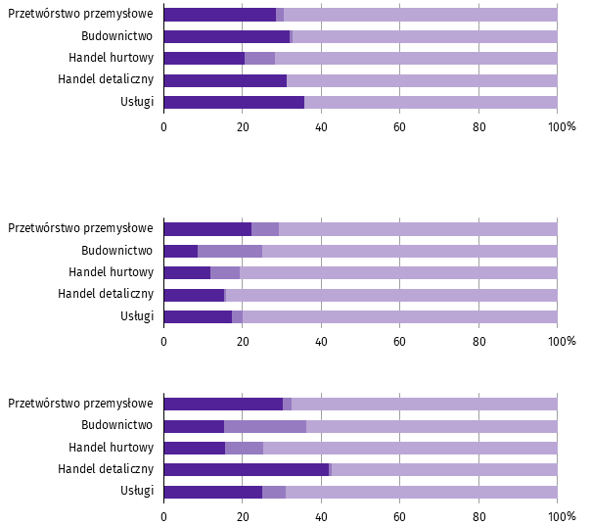

Odłożenie
Przyspieszenie

Nie mam zdania

produkcji/sprzedaży

zatrudnienia

Ograniczenie
Wzrost

Nie mam zdania

Przedsiębiorcy w handlu detalicznym, oceniając zmiany w warunkach finansowania przedsiębiorstwa, najczęściej
byli zdania, że spowodują one ograniczenie zatrudnienia (42,0% odpowiedzi).

Więcej informacji na temat wyników badań koniunktury gospodarczej zaprezentowano na stronie internetowej
Urzędu Statystycznego w Zielonej Górze
https://zielonagora.stat.gov.pl/osrodki/osrodek-badan-koniunktury/obk-dane/

Wybrane dane o województwie opolskim
WYSZCZEGÓLNIENIE  A – 2023  B – 2024 |  | 01 | 02 | 03 | 04 | 05 | 06 | 07 | 08 | 09 | 10 | 11 | 12
Ludnośćª w tys. | A | . | . | . | . | . | 939,5 | . | . | . | . | . | 936,7
 | B | . | . | . | . | . | 933,3 | . | . | .
Przeciętne zatrudnienie w sektorze przedsiębiorstw^{b} | A | 106,5 | 107,1 | 107,4 | 107,6 | 107,2 | 107,1 | 107,2 | 106,7 | 107,2 | 107,2 | 107,4 | 107,3
w tys. osób | B | 105,6 | 106,2 | 105,6 | 106,7 | 106,4 | 106,5 | 106,5 | 106,0 | 106,1
analogiczny miesiąc poprzedniego roku = 100 | A | 100,2 | 100,2 | 100,2 | 100,2 | 100,1 | 99,8 | 99,7 | 99,5 | 100,2 | 100,6 | 100,7 | 100,9
 | B | 99,1 | 99,1 | 98,3 | 99,2 | 99,2 | 99,5 | 99,4 | 99,4 | 99,0
poprzedni miesiąc = 100 | A | 100,2 | 100,6 | 100,3 | 100,1 | 99,7 | 99,9 | 100,1 | 99,5 | 100,5 | 99,9 | 100,2 | 99,9
 | B | 98,5 | 100,6 | 99,5 | 101,0 | 99,7 | 100,2 | 100,0 | 99,6 | 100,1
Bezrobotni zarejestrowani (stan w końcu okresu) | A | 21,8 | 21,9 | 21,7 | 21,2 | 20,8 | 20,9 | 20,6 | 20,3 | 19,6 | 19,3 | 19,3 | 20,3
w tys. osób | B | 21,3 | 21,1 | 20,4 | 19,8 | 19,3 | 19,1 | 19,3 | 19,6 | 19,4
Stopa bezrobocia^{c} (stan w końcu okresu) w % | A | 6,3 | 6,4 | 6,2 | 6,2 | 6,0 | 6,1 | 6,0 | 5,9 | 5,7 | 5,6 | 5,6 | 5,9
 | B | 6,2 | 6,2* | 6,0* | 5,8* | 5,7* | 5,6 | 5,7* | 5,8* | 5,7
Oferty pracy (zgłoszone w ciągu miesiąca) | A | 1863 | 1778 | 1817 | 1440 | 1486 | 1920 | 2193 | 2239 | 1549 | 1278 | 1467 | 1353
 | B | 2811 | 1985 | 2550 | 2490 | 1654 | 1586 | 1930 | 1748 | 1527
Liczba bezrobotnych na 1 ofertę pracy (stan | A | 14 | 10 | 10 | 9 | 9 | 8 | 8 | 8 | 8 | 8 | 9 | 15
w końcu okresu) | B | 8 | 8 | 7 | 7 | 7 | 6 | 7 | 6 | 7
Przeciętne miesięczne wynagrodzenia brutto | A | 6354,80 | 6345,84 | 6919,08 | 7008,79 | 6650,59 | 6661,16 | 6884,15 | 6793,49 | 6768,83 | 6922,93 | 7151,78 | 7274,27
w sektorze przedsiębiorstw^{b} w zł | B | 7168,08 | 7229,24 | 7628,77 | 7830,29 | 7336,89 | 7356,96 | 7628,80 | 7497,52 | 7435,20
analogiczny miesiąc poprzedniego roku = 100 | A | 114,3 | 115,8 | 113,3 | 112,1 | 113,3 | 112,3 | 112,5 | 111,9 | 111,3 | 111,1 | 112,3 | 108,8
 | B | 112,8 | 113,9 | 110,3 | 111,7 | 110,3 | 110,4 | 110,8 | 110,4 | 109,8
poprzedni miesiąc = 100 | A | 95,0 | 99,9 | 109,0 | 101,3 | 94,9 | 100,2 | 103,3 | 98,7 | 99,6 | 102,3 | 103,3 | 101,7
 | B | 98,5 | 100,9 | 105,5 | 102,6 | 93,7 | 100,3 | 103,7 | 98,3 | 99,2
Wskaźnik cen:
towarów i usług konsumpcyjnych^{d}:
analogiczny okres poprzedniego roku = 100 | A | . | . | 117,2 | . | . | 112,2 | . | . | 107,8 | . | . | 104,5
 | B | . | . | 101,7 | . | . | 101,9 | . | . | .
a Stan na koniec okresu. b W przedsiębiorstwach o liczbie pracujących 10 i więcej osób. c Udział zarejestrowanych bezrobotnych w cywilnej ludności aktywnej zawodowo, szacowanej na koniec każdego miesiąca.
d W kwartale.
Wybrane dane o województwie opolskim (cd.)
WYSZCZEGÓLNIENIE  A – 2023  B – 2024 |  | 01 | 02 | 03 | 04 | 05 | 06 | 07 | 08 | 09 | 10 | 11 | 12
Wskaźnik cen (dok.):
skupu ziarna zbóż:
analogiczny miesiąc poprzedniego roku = 100 | A | 108,5 | 102,7 | 75,4 | 65,5 | 58,9 | 57,2 | 60,4 | 58,9 | 59,8 | 56,4 | 56,0 | 55,6
 | B | 62,6 | 61,7 | 66,5 | 68,0 | 78,3 | 89,7 | 96,3 | 94,7 | 95,2
poprzedni miesiąc = 100 | A | 91,1 | 94,8 | 88,1 | 94,3 | 90,7 | 96,2 | 89,3 | 105,9 | 100,8 | 97,1 | 99,1 | 96,7
 | B | 102,5 | 93,5 | 94,9 | 96,5 | 104,4 | 110,2 | 95,9 | 104,2 | 101,3
skupu żywca rzeźnego wołowego (bez cieląt):
analogiczny miesiąc poprzedniego roku = 100 | A | 120,9 | 107,6 | 101,9 | 90,8 | 92,1 | 97,6 | 94,6 | 88,1 | 92,6 | 95,3 | 94,2 | 90,6
 | B | 90,3 | 97,2 | 87,4 | 97,5 | 89,0 | 94,5 | 98,6 | 92,9 | 101,3
poprzedni miesiąc = 100 | A | 109,7 | 89,8 | 109,0 | 94,1 | 106,3 | 94,0 | 96,1 | 100,1 | 97,0 | 101,5 | 99,8 | 94,8
 | B | 109,4 | 96,7 | 98,0 | 105,1 | 97,0 | 99,9 | 100,2 | 94,3 | 105,7
skupu żywca rzeźnego wieprzowego:
analogiczny miesiąc poprzedniego roku = 100 | A | 162,7 | 198,8 | 132,4 | 132,4 | 135,4 | 138,7 | 132,3 | 106,1 | 109,2 | 108,1 | 105,8 | 94,9
 | B | 95,0 | 85,5 | 81,8 | 84,6 | 84,8 | 81,0 | 80,4 | 87,1 | 86,6
poprzedni miesiąc = 100 | A | 94,5 | 115,0 | 100,1 | 107,6 | 98,9 | 105,5 | 96,7 | 88,7 | 101,3 | 96,7 | 96,1 | 96,2
 | B | 94,6 | 103,5 | 95,7 | 111,3 | 99,2 | 100,6 | 96,1 | 96,1 | 100,6
Relacje cen skupuª 1 kg żywca wieprzowego (w wadze | A | 7,3 | 8,9 | 9,4 | 10,9 | 13,7 | 14,9 | 13,6 | 13,7 | 13,6 | 13,2 | 12,6 | 12,3
żywej) do cen skupu 1 kg żyta | B | 11,7 | 12,8 | 11,5 | 14,8 | 14,4 | 12,9 | 9,5 | 11,9 | 11,9
Produkcja sprzedana przemysłu^{b} (w cenach stałych):
analogiczny miesiąc poprzedniego roku = 100 | A | 100,1 | 102,2 | 91,5 | 89,2 | 88,0 | 93,5 | 88,4 | 88,9 | 88,0 | 99,0 | 98,1 | 101,0
 | B | 93,5 | 95,8 | 86,8 | 106,1 | 92,6 | 93,7 | 104,4 | 95,7* | 94,5
poprzedni miesiąc = 100 | A | 108,3 | 104,5 | 112,6 | 83,8 | 106,6 | 101,4 | 90,8 | 99,4 | 106,4 | 103,3 | 99,4 | 88,7
 | B | 100,3 | 107,0 | 102,0 | 102,4 | 93,1 | 102,6 | 101,2 | 91,1* | 105,0
Produkcja budowlano-montażowa^{b} (w cenach bieżących):
analogiczny miesiąc poprzedniego roku = 100 | A | 79,6 | 114,8 | 84,9 | 90,4 | 98,8 | 103,1 | 118,7 | 126,5 | 96,5 | 104,3 | 132,8 | 107,0
 | B | 105,6 | 97,4 | 101,0 | 111,8 | 116,5 | 113,8 | 103,1 | 91,4 | 104,3
poprzedni miesiąc = 100 | A | 37,0 | 159,4 | 107,5 | 89,5 | 112,1 | 115,1 | 111,5 | 99,5 | 87,7 | 88,3 | 133,9 | 127,0
 | B | 36,5 | 147,0 | 111,4 | 99,1 | 116,8 | 112,4 | 101,1 | 88,2 | 100,2
a Ceny bieżące bez VAT. b W przedsiębiorstwach o liczbie pracujących 10 i więcej osób.
Wybrane dane o województwie opolskim (dok.)
WYSZCZEGÓLNIENIE  A – 2023  B – 2024 |  |  | 01 | 02 | 03 | 04 | 05 | 06 | 07 | 08 | 09 | 10 | 11 | 12
Mieszkania oddane do użytkowania (od początku |  | A | 299 | 444 | 774 | 1180 | 1446 | 1609 | 1808 | 2070 | 2227 | 2630 | 2813 | 3174
roku) |  | B | 91 | 273 | 619 | 897 | 1085 | 1230 | 1496 | 1614 | 1839
analogiczny okres poprzedniego roku = 100 |  | A | 176,9 | 96,3 | 106,5 | 115,6 | 114,9 | 102,9 | 102,7 | 108,2 | 94,9 | 103,5 | 97,2 | 96,3
 |  | B | 30,4 | 61,5 | 80,0 | 76,0 | 75,0 | 76,4 | 82,7 | 78,0 | 82,6
Sprzedaż detaliczna towarówª (w cenach bieżących):
analogiczny miesiąc poprzedniego roku = 100 |  | A | 137,0 | 102,4 | 79,5 | 96,2 | 95,6 | 96,4 | 95,4 | 87,7 | 84,3 | 96,9 | 86,4 | 87,8
 |  | B | 60,2 | 81,4 | 77,6 | 81,0 | 76,5 | 75,3 | 79,9 | 84,9 | 81,2
poprzedni miesiąc = 100 |  | A | 109,6 | 80,8 | 106,9 | 96,7 | 106,7 | 100,6 | 97,3 | 96,6 | 102,6 | 102,0 | 88,6 | 102,5
 |  | B | 75,1 | 109,3 | 101,9 | 101,0 | 100,8 | 99,0 | 103,3 | 102,6 | 98,2
Wskaźnik rentowności obrotu w przedsiębiorstwach^{b}:
brutto^{c} w % |  | A | . | . | 5,0 | . | . | 6,1 | . | . | 6,1 | . | . | 4,7
 |  | B | . | . | 3,2 | . | . | 4,6 | . | . | .
netto^{d} w % |  | A | . | . | 4,1 | . | . | 4,9 | . | . | 5,1 | . | . | 3,8
 |  | B | . | . | 2,5 | . | . | 3,7 | . | . | .
Nakłady inwestycyjne przedsiębiorstw^{b} (ceny bieżące) |  | A | . | . | 728583 | . | . | 1573780 | . | . | 2631191 | . | . | 3776980
w tys. zł |  | B | . | . | 387197 | . | . | 1069137 | . | . | .
analogiczny okres poprzedniego roku = 100 |  | A | . | . | 159,3 | . | . | 143,5 | . | . | 143,2 | . | . | 120,7
(ceny bieżące) |  | B | . | . | 53,1 | . | . | 67,9 | . | . | .
Podmioty gospodarki narodowej^{e} w rejestrze |  | A | 110460 | 110596 | 110771 | 110997 | 111158 | 111280 | 111461 | 111768 | 112109 | 112388 | 112527 | 112573
REGON (stan w końcu okresu) |  | B | 112485 | 112775 | 112975 | 113181 | 113391 | 113600 | 113795 | 114055 | 114253
w tym spółki handlowe |  | A | 8279 | 8325 | 8338 | 8381 | 8397 | 8393 | 8424 | 8418 | 8451 | 8460 | 8483 | 8536
 |  | B | 8542 | 8560 | 8597 | 8640 | 8666 | 8711 | 8742 | 8785 | 8806
w tym z udziałem kapitału zagranicznego |  | A | 941 | 932 | 921 | 926 | 925 | 921 | 922 | 923 | 919 | 918 | 916 | 913
 |  | B | 908 | 906 | 906 | 907 | 907 | 910 | 908 | 915 | 912
a W przedsiębiorstwach o liczbie pracujących 10 i więcej osób. b W przedsiębiorstwach o liczbie pracujących 50 i więcej osób; dane są prezentowane narastająco. c Relacja wyniku finansowego brutto do przychodów
z całokształtu działalności. d Relacja wyniku finansowego netto do przychodów z całokształtu działalności. e Bez osób prowadzących gospodarstwa indywidualne w rolnictwie.

Wybrane dane o podregionach i powiatach w województwie opolskim w 2024 r.
stan na koniec września
WYSZCZEGÓLNIENIE | Zarejestrowani bezrobotni |  |  | Stopa  bezrobociaª  w % | Mieszkania oddane  do użytkowania^{b}  (od początku roku) |  | Podmioty gospodarki narodowej^{c}  w rejestrze REGON
WYSZCZEGÓLNIENIE | ogółem | z ogółem |  | Stopa  bezrobociaª  w %
WYSZCZEGÓLNIENIE | ogółem | kobiety | długotrwale  bezrobotni | Stopa  bezrobociaª  w % | ogółem | w tym  budownictwo indywidualne | ogółem | w tym spółki handlowe
WOJEWÓDZTWO | 19368 | 10558 | 9788 | 5,7 | 1839 | 931 | 114253 | 8806
Podregion nyski | 8855 | 4740 | 4521 | 8,3 | 601 | 315 | 41529 | 2205

powiaty:
Brzeski | 2162 | 1165 | 1023 | 8,0 | 68 | 53 | 11255 | 663
Głubczycki | 1229 | 626 | 691 | 10,1 | 29 | 29 | 4521 | 205
Namysłowski | 1269 | 761 | 751 | 9,2 | 162 | 39 | 5116 | 354
Nyski | 2680 | 1389 | 1239 | 7,0 | 300 | 152 | 15439 | 762
Prudnicki | 1515 | 799 | 817 | 9,4 | 42 | 42 | 5198 | 221
Podregion opolski | 10513 | 5818 | 5267 | 4,5 | 1238 | 616 | 72724 | 6601

powiaty:
Kędzierzyńsko-kozielski | 1973 | 1116 | 1080 | 6,5 | 69 | 58 | 9664 | 701
Kluczborski | 1244 | 727 | 715 | 6,4 | 80 | 50 | 7047 | 360
Krapkowicki | 1178 | 722 | 630 | 4,8 | 70 | 59 | 5652 | 475
Oleski | 972 | 569 | 482 | 4,4 | 52 | 48 | 6441 | 384
Opolski | 1889 | 974 | 867 | 5,6 | 391 | 230 | 13775 | 849
Strzelecki | 1079 | 574 | 453 | 4,4 | 124 | 72 | 6090 | 387
Miasto na prawach powiatu – Opole | 2178 | 1136 | 1040 | 2,8 | 452 | 99 | 24055 | 3445
a Udział zarejestrowanych bezrobotnych w cywilnej ludności aktywnej zawodowo. b Dane wstępne. c Bez osób prowadzących gospodarstwa indywidualne w rolnictwie.

Rozpowszechnianie:
Opolski Ośrodek Badań Regionalnych
Hanna Sterniuk-Mościcka
Tel: 514 901 001
e-mail: H.Sterniuk-Moscicka@stat.gov.pl

Opracowanie merytoryczne:
Urząd Statystyczny w Opolu
p.o. Dyrektora Renata Wasilewska
Tel: 77 453 14 52

Obsługa mediów:
Monika Bartel
Tel: 77 423 09 75
e-mail: M.Bartel@stat.gov.pl




@USOpole
@Opole_STAT
www.opole.stat.gov.pl

Powiązane opracowania
Biuletyn statystyczny
Koniunktura gospodarcza
Temat dostępny w bazach danych
Bank Danych Lokalnych
Dziedzinowe Bazy Wiedzy
Ważniejsze pojęcia dostępne w słowniku
Rynek Pracy
Wynagrodzenia
Rolnictwo
Przemysł
Budownictwo
Budownictwo mieszkaniowe
Rynek wewnętrzny
Koniunktura gospodarcza

Dane meldunkowe – mogą ulec zmianie po opracowaniu sprawozdań kwartalnych.
² Dotyczy osób prawnych, jednostek organizacyjnych niemających osobowości prawnej oraz osób fizycznych prowadzących działalność gospodarczą (bez osób fizycznych prowadzących gospodarstwa indywidualne w rolnictwie).
Badanie zostało przeprowadzone od 1 do 10 października 2024 r. na próbie jednostek przemysłowych, budowlanych, handlowych i usługowych. Pytania zostały podzielone na dwie sekcje – pytań dotyczących wpływu wojny w Ukrainie na koniunkturę gospodarczą oraz dotyczących procesów cenowych. Odpowiedzi na cały dodatkowy blok pytań są udzielane na zasadzie dobrowolności. We wszystkich pytaniach prezentowany jest procent (ważony) odpowiedzi respondentów na dany wariant. Dane zostały zagregowane zgodnie z metodologią agregacji (ważenia) stosowaną standardowo w badaniu koniunktury gospodarczej.
W styczniu 2024 r. warianty odpowiedzi zostały skonsolidowane („nieznaczny i poważny odpływ/napływ” zostały zastąpione odpowiednio wariantami „odpływ/napływ”). Dopuszczalne nadal było równoczesne zaznaczenie odpowiedzi „odpływ” tj. odejście z pracy z powodu wojny oraz „napływ” tj. zatrudnienie nowych pracowników, w związku z tym suma wariantów może przekroczyć 100%.

